도서 관리 데이터베이스 설계
E-R 다이어그램 기반 릴레이션 스키마 및 테이블 명세서
학과 | 학번 | 성명 | 작성일
인공지능소프트웨어학과 | 2601110288 | 박수용 | 2026. 11. 10.

1. E-R 다이어그램 분석
제시된 E-R 다이어그램에는 출판사, 카테고리, 도서의 세 개체와 공급, 분류의 두 관계가 있습니다. 두 번째 참고 이미지의 영문 이름을 테이블과 컬럼 이름에 반영하였습니다.
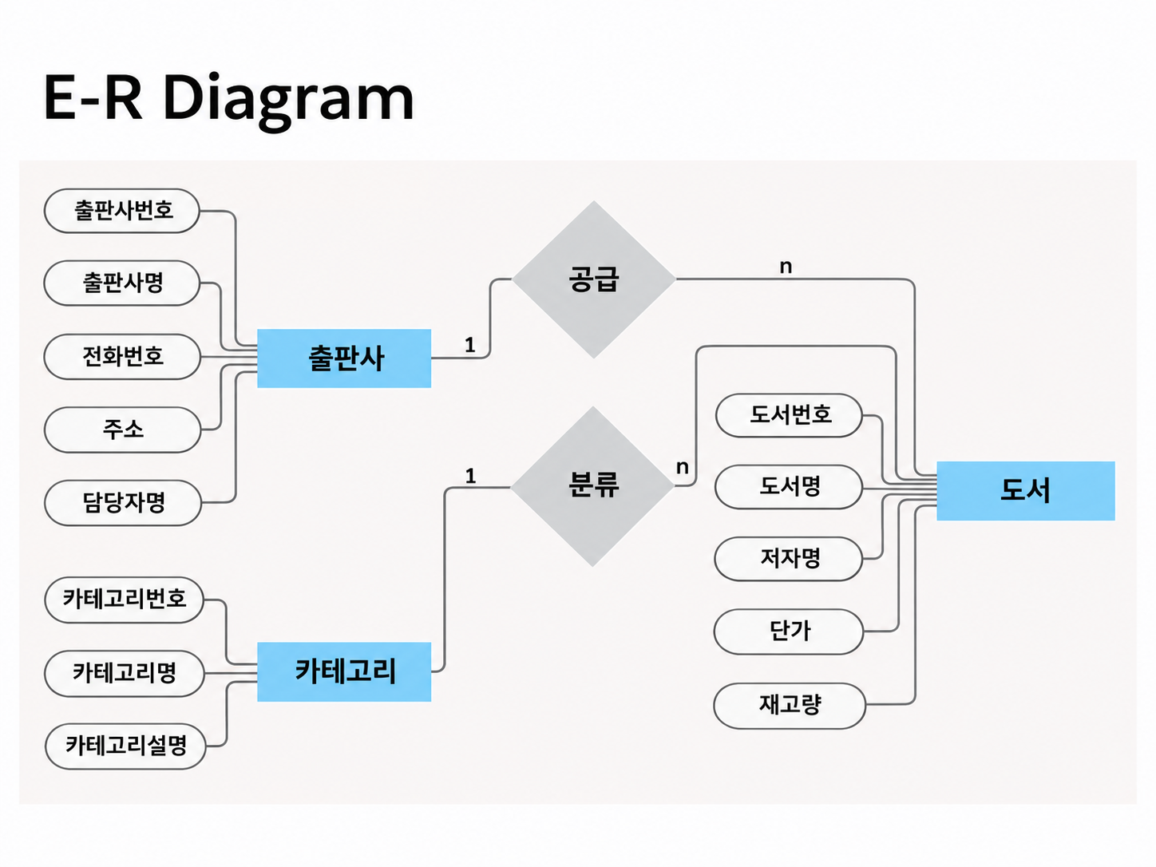
[그림 1] 출판사·카테고리·도서 E-R 다이어그램

2. 개체와 관계 정리
관계 | 연결된 개체 | 관계 유형 | 릴레이션 변환
공급 | 출판사(publish) - 도서(book) | 1 : N | book에 publish_id(FK) 추가
분류 | 카테고리(category) - 도서(book) | 1 : N | book에 category_id(FK) 추가

3. 릴레이션 스키마
원본의 개체 3개를 각각 릴레이션으로 만들었습니다. 1:N 관계는 N쪽인 book에 외래키를 추가하는 방식으로 표현하였습니다.
3-1. 출판사 — publish
publish (publish_id [PK], publish_name, phone, address, manager_name)

3-2. 카테고리 — category
category (category_id [PK], category_name, category_desc)

3-3. 도서 — book
book (isbn [PK], name, author, price, inventory,
publish_id [FK → publish.publish_id], category_id [FK → category.category_id])

표기: [PK] 기본키(각 행을 구별하는 값), [FK] 외래키(다른 테이블의 기본키를 참조하는 값)

4. 테이블 명세서
테이블과 컬럼의 영문명은 두 번째 참고 이미지의 표기를 사용하였습니다. 자료형과 NULL 허용 여부는 그림에 없으므로 저장 목적에 맞게 정했습니다.

4-1. 출판사(publish)
영문 컬럼명 | 한글 속성명 | 자료형 | NULL | 키 | 설명
publish_id | 출판사번호 | VARCHAR2(20) | 불가 | PK | 출판사 식별값
publish_name | 출판사명 | VARCHAR2(100) | 불가 | - | 출판사 이름
phone | 전화번호 | VARCHAR2(20) | 허용 | - | 출판사 연락처
address | 주소 | VARCHAR2(200) | 허용 | - | 출판사 주소
manager_name | 담당자명 | VARCHAR2(50) | 허용 | - | 출판사 담당자 이름

4-2. 카테고리(category)
영문 컬럼명 | 한글 속성명 | 자료형 | NULL | 키 | 설명
category_id | 카테고리번호 | VARCHAR2(20) | 불가 | PK | 카테고리 식별값
category_name | 카테고리명 | VARCHAR2(100) | 불가 | - | 도서 분류 이름
category_desc | 카테고리설명 | VARCHAR2(300) | 허용 | - | 도서 분류에 대한 설명

4-3. 도서(book)
도서는 출판사와 카테고리 양쪽에 속하므로 publish_id, category_id를 외래키로 관리합니다.
영문 컬럼명 | 한글 속성명 | 자료형 | NULL | 키 | 설명
isbn | 도서번호 | VARCHAR2(20) | 불가 | PK | 도서 식별값
name | 도서명 | VARCHAR2(200) | 불가 | - | 도서 제목
author | 저자명 | VARCHAR2(100) | 불가 | - | 도서 저자
price | 단가 | NUMBER(10,0) | 불가 | - | 도서 가격(원)
inventory | 재고량 | NUMBER(10,0) | 불가 | - | 현재 재고 수량
publish_id | 출판사번호 | VARCHAR2(20) | 불가 | FK | publish.publish_id 참조
category_id | 카테고리번호 | VARCHAR2(20) | 불가 | FK | category.category_id 참조

5. 설계 기준 및 확인 사항
• 출판사번호, 카테고리번호, 도서번호는 각 테이블의 기본키로 지정하였습니다.
• 공급과 분류가 모두 1:N 관계이므로 별도의 관계 테이블 없이 book에 외래키 두 개를 배치하였습니다.
• 두 번째 이미지에 적힌 명칭을 기준으로 도서번호의 영문 컬럼명은 isbn으로 사용하였습니다.
• 단가와 재고량은 0 이상의 정수라고 가정하였습니다. CHECK 제약조건은 실제 구현 단계에서 추가할 수 있습니다.
• 원본 E-R 다이어그램에는 자료형, NULL 허용 여부, 최소 참여 조건이 표시되지 않았습니다. 따라서 해당 항목은 이번 명세서에서 정한 설계 기준입니다.

6. 정리
E-R 다이어그램의 개체는 publish, category, book 세 개의 테이블로 정리하였습니다. 공급과 분류 관계는 book의 외래키로 나타내어 각 도서가 어느 출판사와 카테고리에 연결되는지 확인할 수 있도록 하였습니다.

